**UNIVERSIDAD DE EL SALVADOR**

**FACULTAD DE INGENIERÍA Y ARQUITECTURA**

**ESCUELA DE INGENIERÍA DE SISTEMAS INFORMÁTICOS**



**HERRAMIENTAS DE PRODUCTIVIDAD – CICLO I – 2021**

**Grupo N°1.**

**Tema N°1:** Sistema que determine la cantidad de vacunados a nivel nacional.

**INTEGRANTES:** **CARNÉ:**

Luis Alejandro Mejía Cruz MC17043

Alejandro Vladimir Montoya Osorio MO17011

Rosalio Alfredo Monterrosa Valle MV18037

**CATEDRÁTICO:** ING. RUDY WILFREDO CHICAS VILLEGAS.

CIUDAD UNIVERSITARIA, 23 DE MAYO DE 2021.

# Índice

**Índice 2**

**Introducción 3**

**Objetivos 4**

Objetivos generales 4

Objetivos específicos 4

**Alcances 5**

**Limitaciones 6**

**Formulación del problema 7**

**Planificación del proyecto 8**

**Resumen de la investigación 9**

**Análisis 10**

Diagrama de casos de uso 10

**Diseño 11**

Prototipo de página web 11

Diagrama de clases 13

Modelo conceptual de base de datos 13

Modelo lógico de base de datos 14

**Conclusiones 15**

Conclusión del informe 15

**Bibliografía 16**

**Anexos 17**

Instalación de herramientas. 17

# Introducción

Nuestro país El Salvador, fue grandemente afectado a inicios del año 2020 por el virus SARS-CoV-2 o mejor conocido como COVID-19, aunque fue uno de los últimos países en América en reportar su primer caso el gobierno tomó ciertas medidas preventivas desde antes de esto, como la cuarentena domiciliar obligatoria para toda población, decretada por 30 días a partir del 13 de marzo de 2020 así como también se tomó la decisión de prohibir la entrada a turistas procedentes de países en los que ya se habían reportado casos de coronavirus con anterioridad. Luego se tomó la decisión de prohibir los vuelos comerciales y el cierre de las fronteras terrestres. El primer caso reportado en el país fue el 18 de marzo de 2020 y con el incremento de casos de coronavirus en los demás países, el 26 de marzo de 2020 se decretó estado de emergencia a nivel nacional. Todo esto claramente conllevo a un estado de pánico en la población puesto que la mayoría no podrían salir a trabajar por la cuarentena y perdían sus fuentes de ingresos diarias, e incluso algunos pequeños y medianos empresarios declararon en bancarrota sus negocios, afectando enormemente la economía de nuestro pequeño país.

La pandemia dio un golpe duro a nuestro país, a nuestro sistema sanitario, económico y social, que a pesar de las acciones tomadas por el gobierno y por la población en general para poder disminuir el riesgo de contagio. Todo esto no solamente en nuestro país, el mundo entero fue afectado de esta manera por lo que la comunidad científica formó alianzas empresarias para acelerar el proceso de desarrollo de una vacuna contra el COVID-19, colaborando entre diferentes farmacéuticas y compartiendo sus técnicas de desarrollo, esto ayudó mucho a tener una vacuna en mucho menos tiempo del que tomaría desarrollarla por separado. Gracias a diferentes donativos de vacunas por parte de otros países, un primer lote de 20,000 vacunas llegó a nuestro país el 17 de febrero de 2021 empezando así con el proceso de vacunación el mismo día, el cual tiene como prioridad personas mayores, y personas que sufren enfermedades cardíacas, para luego proseguir con la población más joven que es la que menos riesgo de muerte sufre.

Por lo tanto este trabajo pretende mostrar la creación de una aplicación web en la cual se pueda mantener el control y monitoreo de todas estas personas que recibirán la vacuna, almacenando sus datos, tales como edad, género, vacuna aplicada y lugar de residencia en una base de datos que nos permita mostrar cómo se está distribuyendo la aplicación de las vacunas en el territorio nacional y mostrar estos datos a los usuarios quienes les interese y quieran conocer cómo se está llevando a cabo este proceso de vacunación

# Objetivos

## Objetivos generales

* Crear un sistema de vacunación a nivel nacional que nos ayude a mantener un registro exacto sobre las personas que han recibido la primera y segunda dosis de la vacuna contra el COVID-19.

## Objetivos específicos

* Poder guardar y almacenar los datos de estas personas para saber cuáles son los municipios con mayor o menor cantidad de personas vacunadas y los centros de vacunación que están recibiendo más afluencia de personas.
* Conocer el porcentaje de personas vacunadas en cuanto a su edad, su género, su lugar de residencia en el país y la marca de vacuna aplicada para de esa manera determinar en donde se necesita un mejor manejo del sistema de vacunación nacional.
* Determinar gracias a los registros que marca de vacuna es la más eficiente para evitar el contagio de COVID-19 en el país.

# 

# Alcances

**Profundidad de aprendizaje:** Funcionamiento de bases de datos, programación web y utilización de sistemas y aplicaciones de código libre.

**Profundidad de investigación:** Historia de la pandemia en El Salvador e información de vacunas contra COVID-19 en el país.

**Aplicación a realizar**

1) Aplicación web que determine la cantidad de vacunados a nivel nacional.

2) Mostrar datos de personas vacunadas como el departamento y municipio.

3) Mostrar cantidad y datos de vacunados con primera y segunda dosis.

4) Mostrar porcentaje de grupos etarios ya vacunados.

# 

# Limitaciones

* No se podrá verificar que los datos como el DUI sean legítimos, ya que no se cuenta con acceso a la base de datos del registro nacional de personas naturales.
* El sistema sólo registrará las vacunas brindadas durante la pandemia provocada por el COVID-19, los datos de ello quedarán a total libertad sobre lo que el usuario ingrese, es decir, no contamos con la capacidad de asegurarnos que los datos son verídicos.
* Cualquier persona podrá ver la información ingresada, se mostrará en gráficas la información por zonas del país y grupos etarios sobre las dosis, tipo de vacuna y cantidad de personas vacunadas.
* La aplicación se limita a registrar datos de dos tipos de usuario, la población en general que ha recibido la vacuna como lo son sus datos personales y un administrador que contará con un usuario y contraseña para poder iniciar sesión en el sistema.

# 

# Formulación del problema

Crear un sistema que determine la cantidad de vacunados a nivel nacional en tiempo real, donde los administradores pueden gestionar los pacientes, y los usuarios puedan ver las estadísticas sobre los vacunados.

# Planificación del proyecto

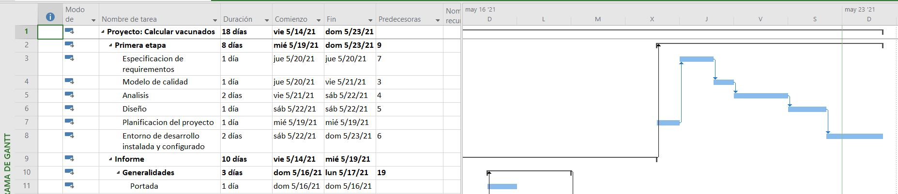

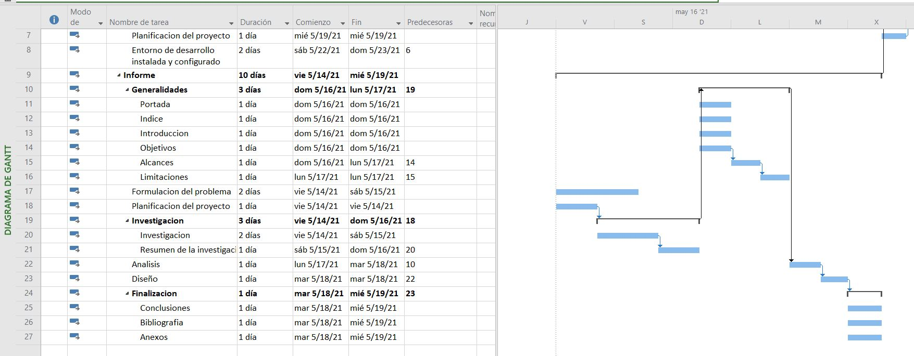

….

# 

# Resumen de la investigación

El SARS-COV-2, es el virus causante del síndrome respiratorio agudo severo, dicho virus, cobró fuerza a finales del año 2019, meses más tarde sería declara por la OMS, como pandemia mundial, acabando hasta el día de hoy con la vida de millones de personas en todo el mundo. En El Salvador a inicios del mes de mayo del 2021, habían sido reportados 71,479 casos confirmados de COVID-19. La estrategia nacional contra éste ha sido la vacunación, acción que dio inicio el día 29 de enero de 2021, con el fin de inmunizar a la población salvadoreña, en el marco de un esfuerzo mundial para combatir la pandemia que acecha a la humanidad.

El primer lote de vacunas que llegó a El Salvador fue Oxford-AstraZeneca, con una cantidad de 20,000 dosis, que arribó el día 17 de febrero de 2021, siendo la primera persona en ser vacunada Mirna Esmeralda Moreno enfermera de 53 años de edad, a pocos días de cumplirse un mes de la llegada de Oxford-AstraZeneca, El Salvador recibió la llegada de un lote de las mismas vacunas con el formato COVAX con una cantidad de 33,600 dosis el día 11 de marzo de 2021, 11 días después llega la farmacéutica Pfizer-BioNtech bajo el formato COVAX con una cantidad de 51 480 dosis, 6 días más tarde, llegó un nuevo lote de vacunas Sinovac provenientes de China, del 7 de abril al 12 de mayo, El Salvador se ha beneficiado con la llegada de cuatro lotes de las mismas vacunas en menor cantidad.

# 

# Análisis

## Diagrama de casos de uso

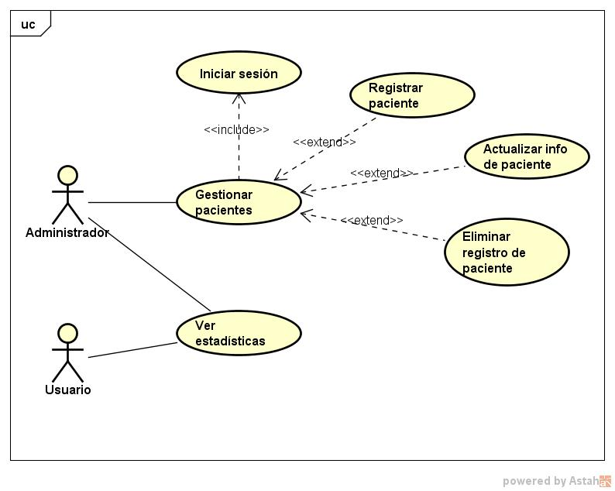

# 

# Diseño

## Prototipo de página web

Página accesible para todos los usuarios.

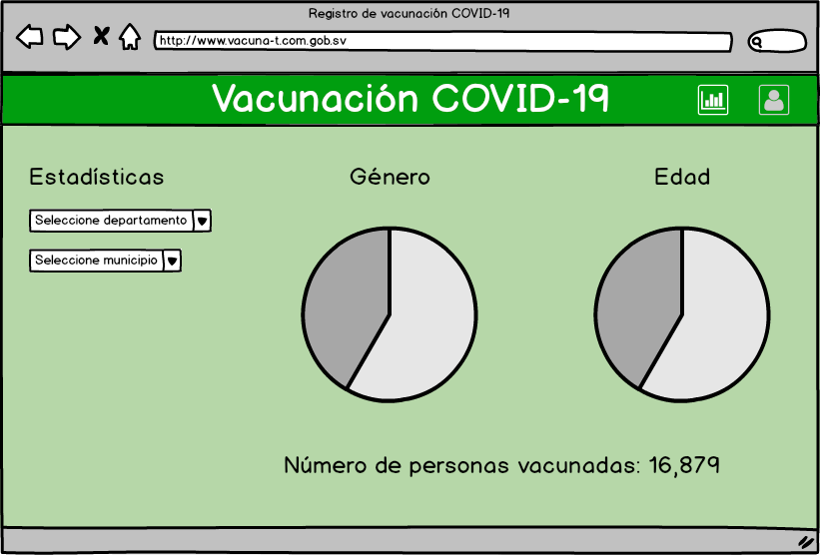

Página de login para administradores.

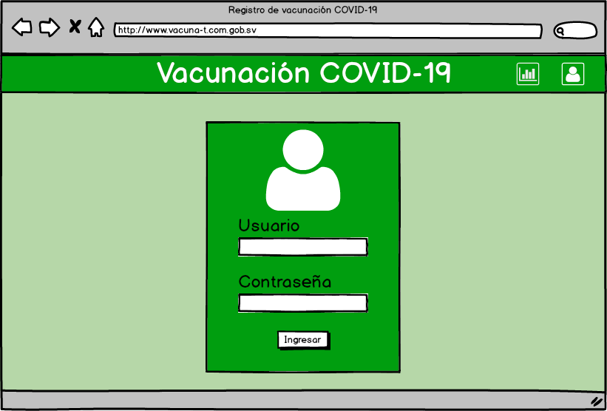

Página post-login.

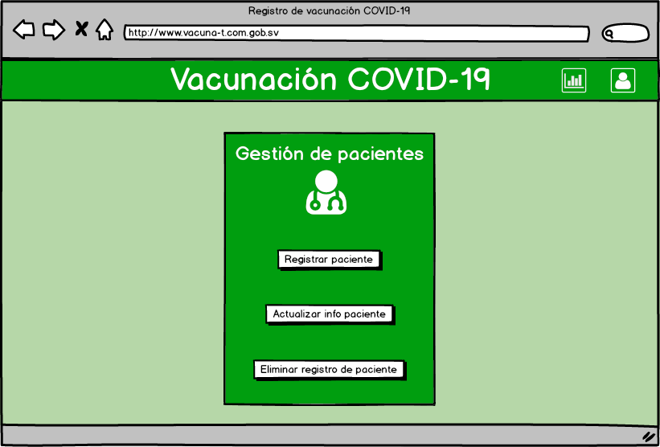

Página para registrar la vacunación de un paciente.

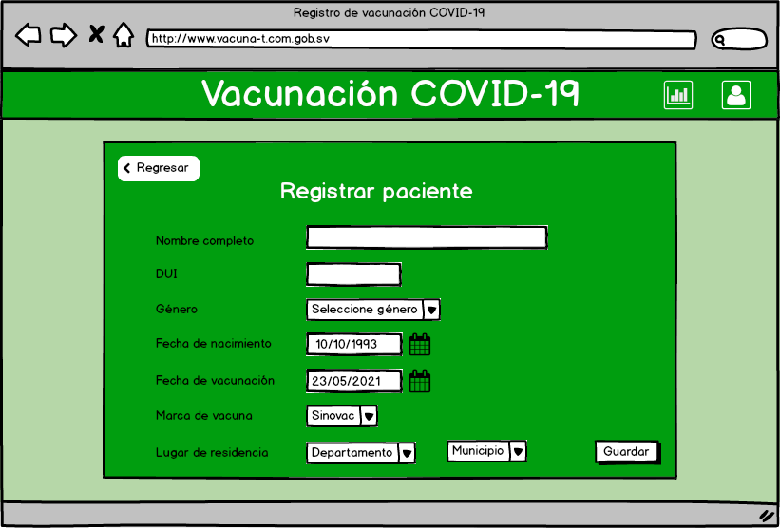

## Diagrama de clases

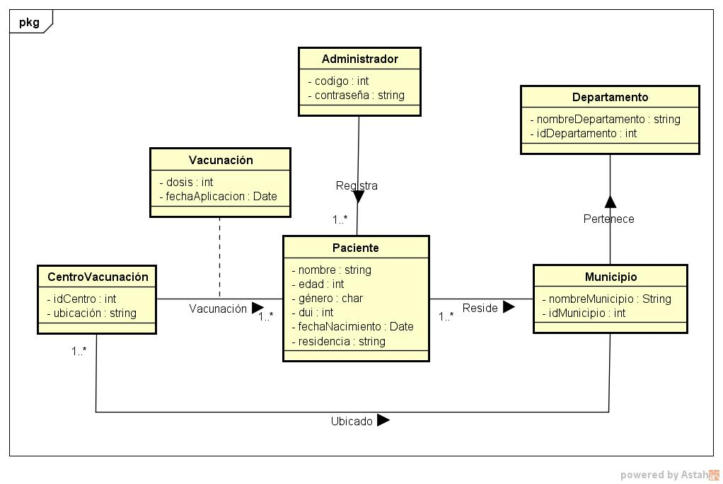

## Modelo conceptual de base de datos

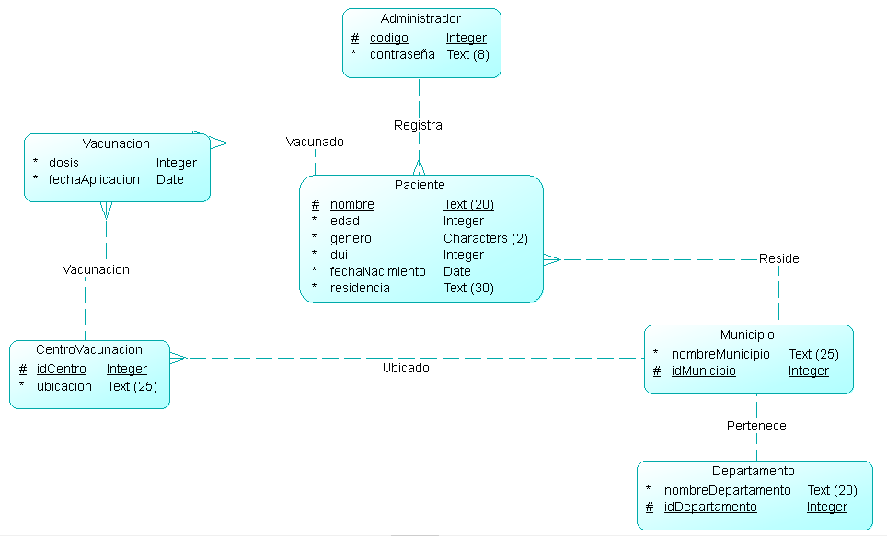

## Modelo lógico de base de datos

.

# Conclusiones

## **Conclusión del informe**

El desarrollo de un sistema es un trabajo complejo, el cual necesita una preparación clara, con metas específicas y un equipo de trabajo organizado, requiere de un análisis y diseño óptimo, así como una planificación bien definida para lograr cumplir los estándares de calidad, y eso es lo que se busca con este sistema, el cual pretende ser guía para todas aquellas personas que puedan ponerse la dosis contra el COVID-19, ya que permitirá poder llevar un registro de datos sobre el trabajo que han realizado, tomando en cuenta aspectos como el lugar donde se colocó la dosis, la edad proporcionando ayuda para el registro etario y pueden filtrar estos datos en base al paciente, además la población en general podrá tener acceso a todo esto, se podrá llevar un control con mayor transparencia y así poder ejecutar planes estadísticos mucho mejor estructurados con el objetivo de tomar conciencia de cómo él la población se ha tratado de inmunizar contra el virus, y de esta manera lograr que muchas más personas tomen la decisión y colocarse la vacuna.

**Conclusión de investigación**

En definitiva El Salvador es un país muy vulnerable ante cualquier tipo de problemas de salud (como muchos países del mundo en pandemia), ya que no se cuenta con sistema de salud capaz de poder mitigar la situación sanitaria que produce el COVID-19, por ende las medidas más viables para poder hacerle frente al virus fue el aislamiento social, obligando a todos los salvadoreños a mantener una estricta cuarentena, pero esto trajo ciertos problemas, sobre todo para poder obtener ingresos o conseguir algún tipo de alimentos. Pero conforme ha pasado el tiempo sea por la vía que sea como la ayuda internacional o estatal, la inmunización hacia el virus ha progresado paulatinamente esperando que la mayoría de la población pueda tener las dosis lo más pronto posible y de la manera más controlada a través de la planificación y ayudados por la estadística que se busca reflejar con la aplicación.

# 

# Bibliografía

https://alerta.salud.gob.sv/medidas-de-contingencia-ante-el-covid-19-en-el-salvador/

https://www.paho.org/es/noticias/12-3-2021-salvador-recibe-primeras-vacunas-covid-19-traves-mecanismo-covax

https://www.swissinfo.ch/spa/coronavirus-el-salvador--ampliaci%C3%B3n-_llega-a-el-salvador-el-primer-lote-de-20.000-vacunas-contra-la-covid-19/46378842

# 

# Anexos

## Instalación de herramientas.

* **Achievo.**

Creando base de datos para achievo.

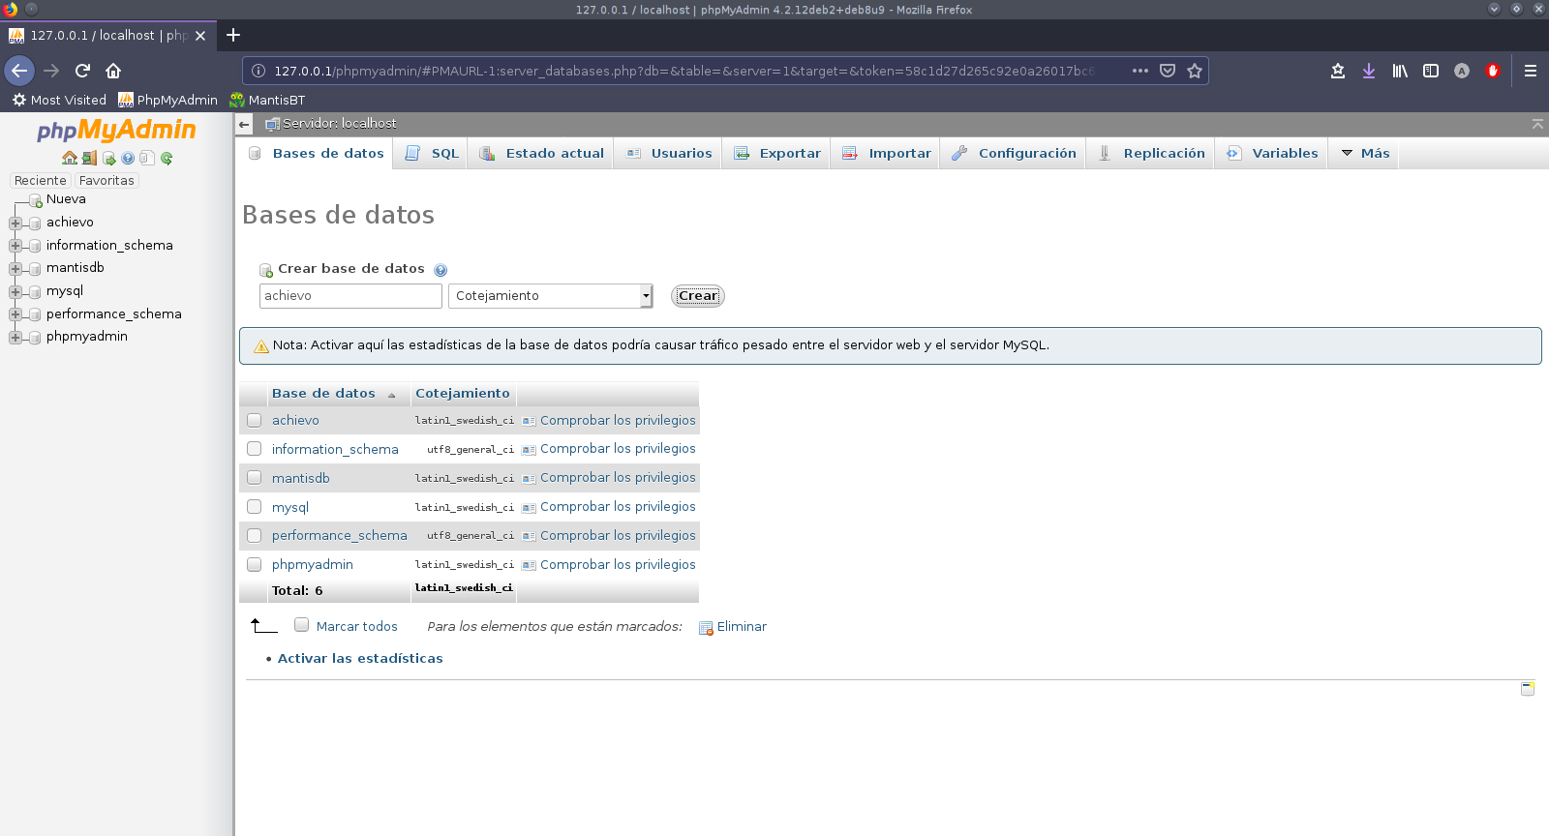

Configurando credenciales de achievo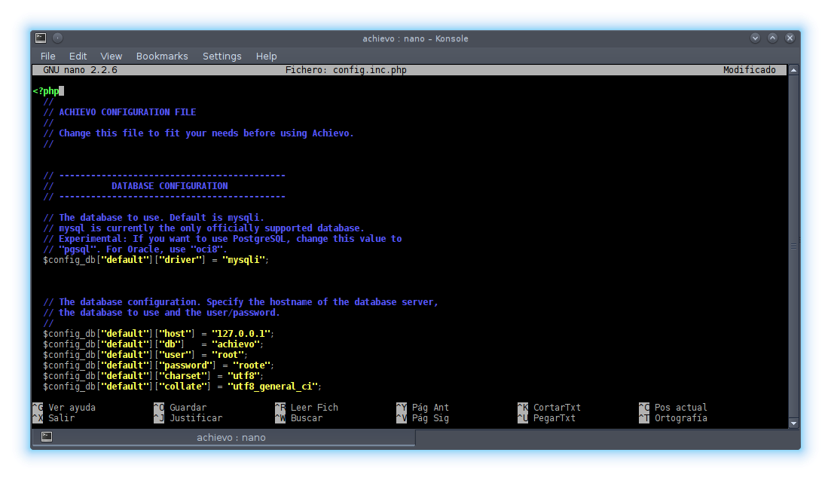

Login de achievo.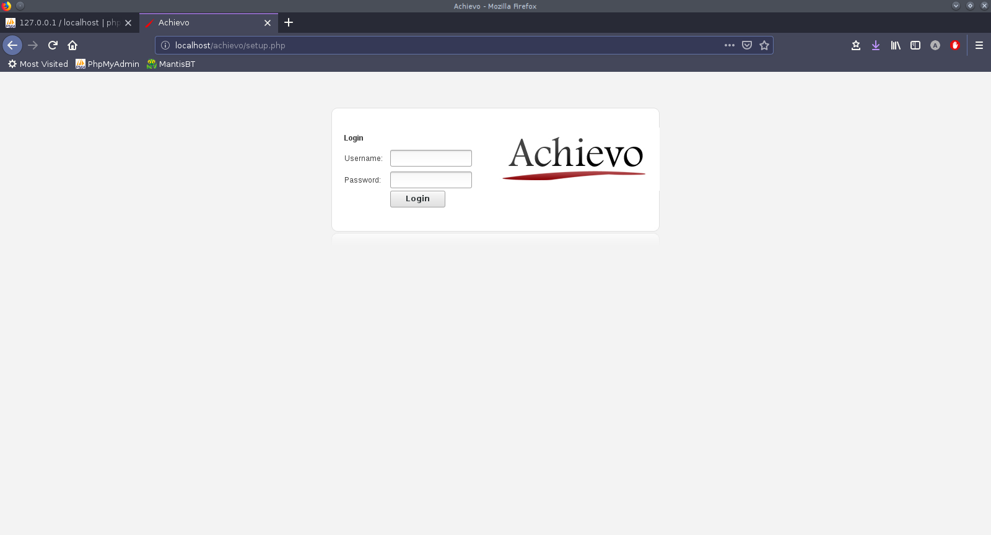

Achievo funcionando: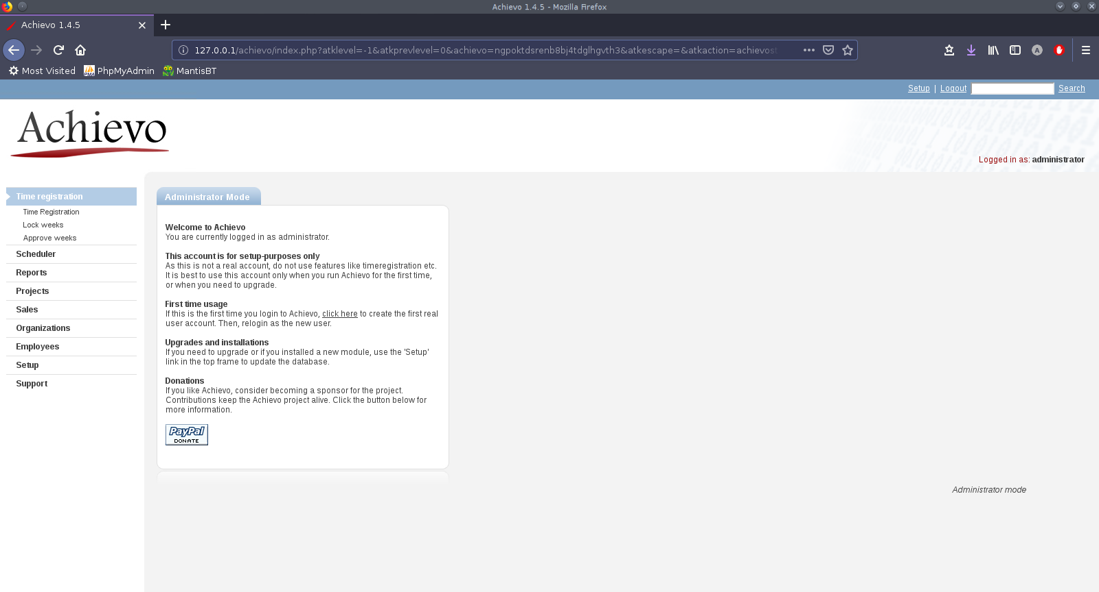

* **Mantis Bug Tracker.**

Abrir la dirección en Firefox, <localhost/phpmyadmin> y crear una base de datos con el nombre “mantisbt”.

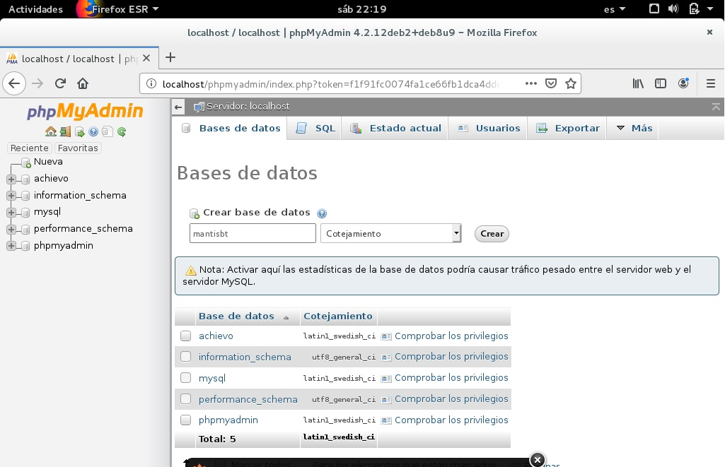

Nos colocamos en la ruta /var/www/html y ahora vamos a descomprimir y renombrar la carpeta de mantisbt.

❖ wget <https://sourceforge.net/projects/mantisbt/files/mantisstable/2.13.1/mantisbt-2.13.1.tar.gz>

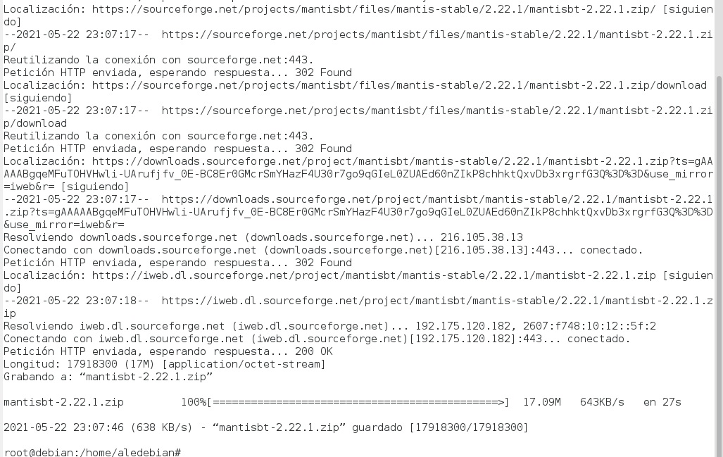

❖ tar xzvf mantisbt-2.13.1.tar.gz

❖ mv mantisbt-2.13.1 mantisbt

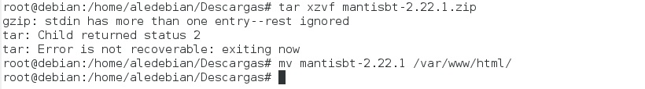

Daremos los permisos necesarios para que se pueda acceder a la carpeta

❖ chmod -R 755 mantisbt/

❖ chown -R www-data mantisbt/



Abrir la dirección en Firefox localhost/mantisbt y se nos cargará la página de configuración de la base de datos escribiendo el nombre de a base de datos “mantisbt” y las credenciales de phpmyadmin usuario: “root” y contraseña:”administrador”.

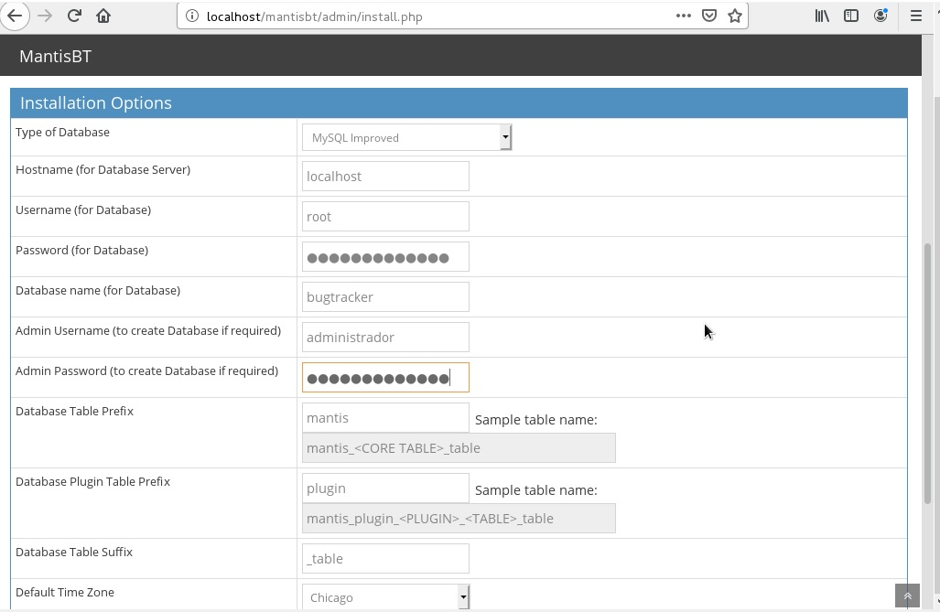

Luego de la creación de tablas en la base de datos nos dará una página donde el estado de todos los componentes estará “GOOD”

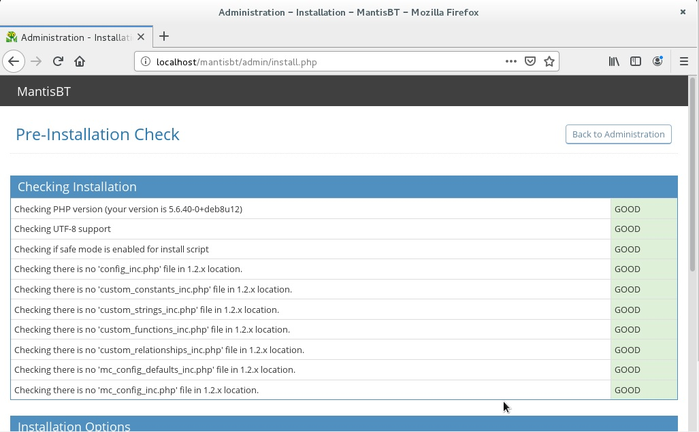

Luego de esto podremos cargar la página del login.

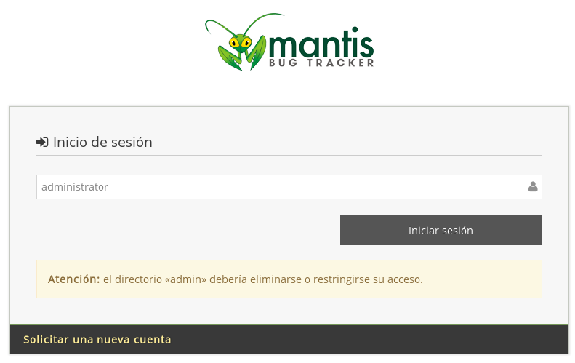

Se ingresan nuestras credenciales antes configuradas.

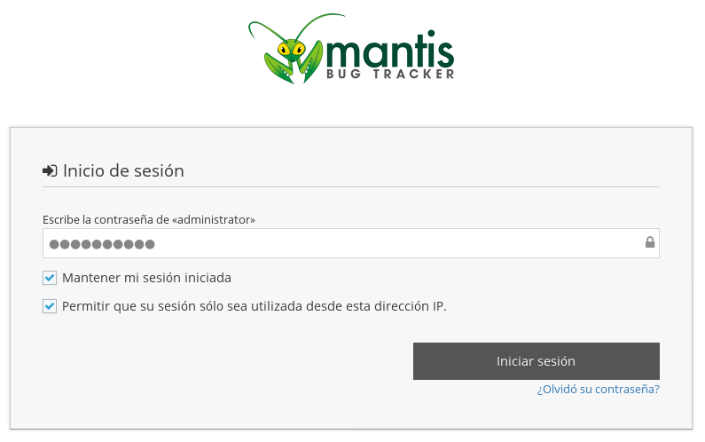

Y listo, tenemos Mantis Bug Tracker funcionando.

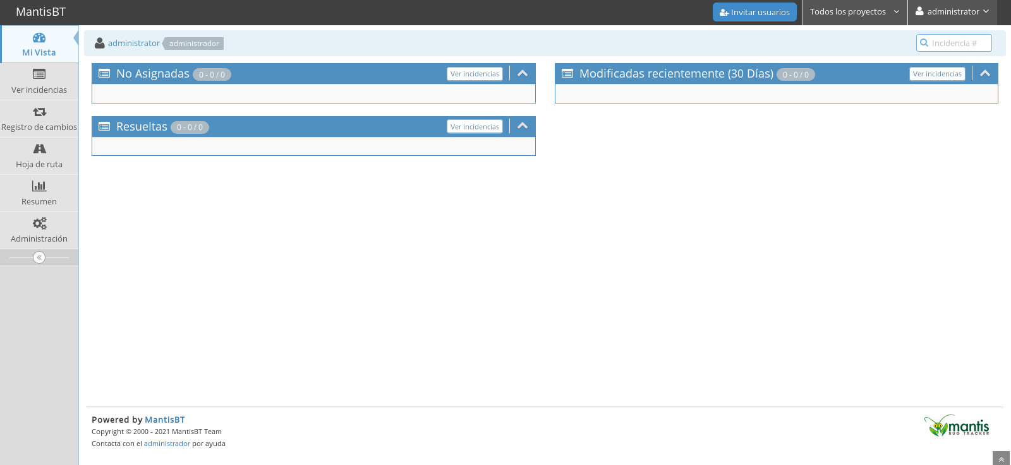

* **Bazaar.**

Instalamos por medio de terminal

